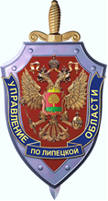Управление Федеральной службы безопасности Российской Федерации

по Липецкой области

ул. Советская, д. 13 а, г. Липецк, 398600

тел: 23-70-34 (пресс-служба),

23-70-05 («телефон доверия»)

lipetsk@fsb.ru

**Информационное сообщение**

30 мая в 1942 году в целях объединения руководства партизанским движением создан Главный штаб партизанского движения. Об этом редко вспоминают, но в военные годы ходила такая шутка, звучавшая с оттенком гордости: «А чего нам ждать, пока союзники второй фронт откроют? У нас он давно открыт! Называется Партизанский фронт». Если и есть   
в этом преувеличение, то небольшое. Партизаны Великой Отечественной войны действительно были настоящим вторым фронтом для гитлеровцев.

Чтобы представить себе масштабы партизанской войны, достаточно привести несколько цифр. По некоторым данным, зимой 1941‒1942 годов в тылу   
у немцев действовало свыше 2 тыс. партизанских отрядов, их общая численность составляла 90 тыс. бойцов, а к 1944 году в партизанских отрядах и соединениях воевало около 1,1 млн человек. Потери немецкой стороны от действий партизан составили несколько сот тысяч человек — в это число входят и солдаты и офицеры вермахта.

Первые партизанские отряды формировались из красноармейцев, оказавшихся в окружении, пограничников и местных жителей. Однако   
без организованной НКВД поддержки они так и остались бы разрозненными группами, неспособными к продуманной борьбе с оккупантами.

Наша статья посвящена героическим страницам истории становления Орловской школы партизанских кадров, где происходило формирование, подготовка, вооружение, а также переброска в тыл врага партизан-диверсантов. Сначала школа размещалась на дачах орловского облисполкома и НКВД   
в пос. Стрелецкий Орловской области, но в конце сентября 1941 г. ее перевели в г. Елец Орловской области, а затем в г. Задонск Воронежской области.

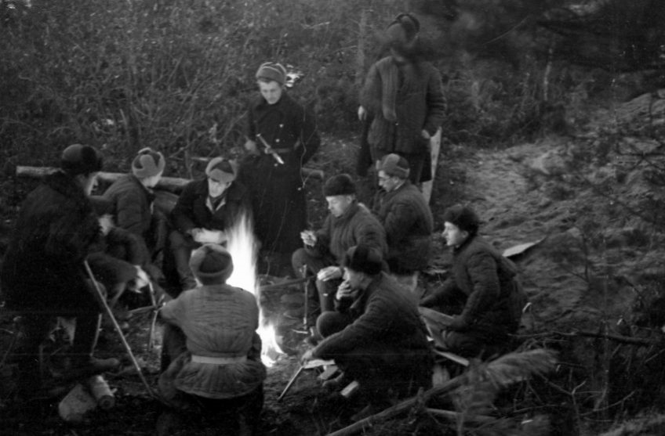

Официально разведывательно-диверсионную школу именовали «школой пожарных». Считалось, что в ней готовят кадры для тушения пожаров.   
Да и разместили разведчиков в бывшей пожарной части, что до войны базировалась на территории Свято-Тихоновского мужского монастыря.

В создании разведшколы, которая обосновалась под Задонском, принимал участие специалист подрывного дела, «дед российского спецназа» — полковник Илья Старинов. Это он изобрел «поездную» и «автомобильную» мины. Оперативная часть подготовки и диверсионная работа были поручены Дмитрию Беляку. Профессиональный разведчик Георгий Брянцев учил приемам разведки   
и заведовал учебной частью. Оба не раз были с диверсионными группами за линией фронта, участвовали в формировании партизанского движения на Брянщине.   
В декабре 1941-го Задонскую разведшколу возглавил 26-летний майор Ноур.   
За аналитический склад ума, четкость и въедливость его прозвали Аналитиком.   
Он лично выявил и разработал трех немецких шпионов.

Тут же у монастыря рядом с рекой Дон был расположен полигон   
для отработки полученных диверсантами навыков. Здесь производили учебные подрывы и оттачивали мастерство по закладке взрывчатки.

На подготовку диверсантов давалось 15-20 дней. Обучение сначала проходило в группах, потом формировался отряд, который и выполнял задание. Так, при подготовке разгрома немецкого гарнизона диверсантам рекомендовалось: установить связи с местным населением, выяснить численность гарнизона, расположение огневых средств, постов, состав гарнизона, узнать, какие силы находятся в ближайших гарнизонах, как быстро они могут перебросить подмогу, спланировать боевую операцию с указанием объектов уничтожения, захвата, 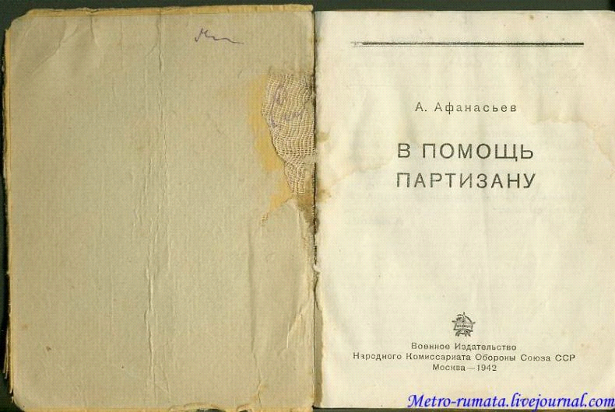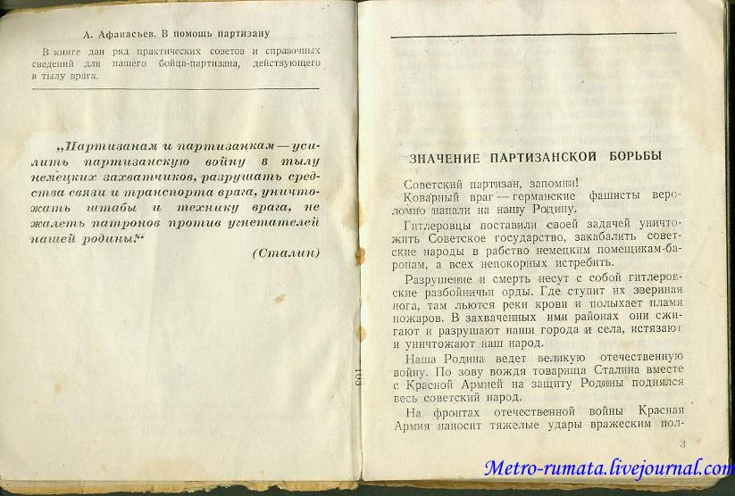эвакуации раненых и убитых, отхода, минирования.

Для тех, кому предстояло работать среди противника и добывать информацию, чекисты читали такие лекции: «Носители информации и способы   
ее оценки», «Личные мотивы выдачи информаций», «Внешний вид разведчика, поведение при знакомстве и внедрении», «Шифровка и дешифровка текстов», «Приемы знакомства, убаюкивания бдительности», «Съем информации при подключении к телефонным проводам». В общем, в разведшколе осуществлялась комплексная подготовка.

Забрасывали в тыл задонских диверсантов и разведчиков как на самолетах, так и по «Кировскому коридору». В районе Кирова на стыке двух немецких дивизий образовался коридор шириной в два-три километра и через эту брешь задонские разведчики спокойно проходили за линию фронта. Выбраться обратно было сложнее. Поэтому зачастую, выполнив задание, диверсанты вливались   
в партизанские отряды. Центр действовал до конца 1943 года. За это время было подготовлено 164 группы и отряда и 94 одиночных разведчика. Для зафронтовой работы здесь готовили радистов, подрывников, снайперов, разведчиков, 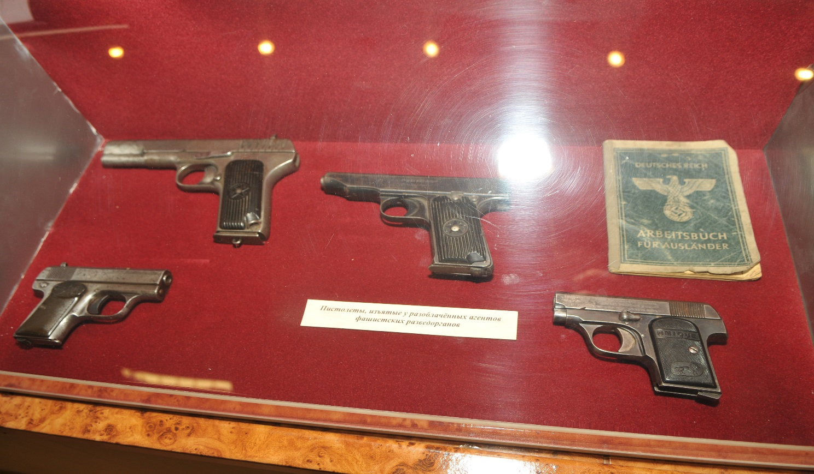заместителей командиров отрядов по разведке, переводчиков, шифровальщиков.

В годы войны липецкими контрразведчиками было обезврежено 12 агентов спецслужб фашистской Германии, 8 диверсантов, более 400 дезертиров и лиц, распространявших провокационные слухи, организовано и обучено 10   
партизанских отрядов и свыше 40 партизанских групп.

Пресс-служба УФСБ России по Липецкой области

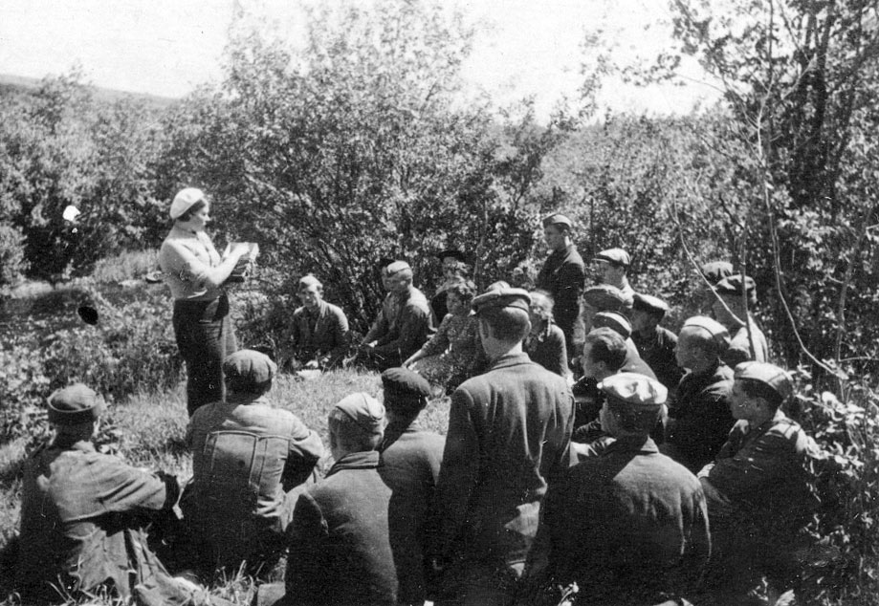

Пресс-служба УФСБ России по Липецкой области